安全评价报告信息公布表
机构名称 | 重庆市安全生产科学研究有限公司 |  |  |  |  | 资质证号 |  |  | APJ-（渝）-001
委托单位 | 重庆南松凯博生物制药有限公司
项目名称 | 重庆南松凯博生物制药有限公司安全现状评价报告
项目类别 | □预评价 ■现状评价 □验收评价 □其他
所属业务类别 |  | 危化企业
安全评价过程控制情况
安全评价项目管理 | 项目组组长 |  |  |  | 技术负责人 |  |  |  |  | 过程控制负责人
安全评价项目管理 | 王梅 |  |  |  | 刘国勇 |  |  |  |  | 冯皓
编制过程 | 报告编制人 |  |  | 报告提交日期 |  |  | 报告审核人 |  |  |  | 报告审批人
编制过程 | 高胡容 |  |  | 2025.3 |  |  | 张圣菊 |  |  |  | 徐茂
姓 名 | 认定专业 |  | 安全评价师从业识别卡/证书编号 |  |  |  | 注册安全工程师  注册证号 |  |  |  |  | 是否专职
王 梅 | 电气专业 |  | 1700000000201129/55090076425 |  |  |  | -- |  |  |  |  | 是
林 波 | 化工工艺专业 |  | 55190209531 |  |  |  | -- |  |  |  |  | 是
田祖伟 | 化工工艺专业 |  | 1700000000301781/55180193956 |  |  |  | -- |  |  |  |  | 是
高胡容 | 安全专业 |  | 55220298705 |  |  |  | -- |  |  |  |  | 是
李伟 | 安全专业 |  | 1800000000201223 |  |  |  | -- |  |  |  |  | 是
罗刚 | 电气专业 |  | 55210262939 |  |  |  | -- |  |  |  |  | 是
贾名涛 | 化工机械专业 |  | 55220298750 |  |  |  | -- |  |  |  |  | 是
唐 波 | 化工机械专业 |  | 55230327662 |  |  |  | -- |  |  |  |  | 是
张郑平 | 自动化（仪表）专业 |  | 55220291726 |  |  |  | -- |  |  |  |  | 是
项目简介 | 南松凯博公司占地面积66055m2，现有装置及生产规模：150t/a氯喹侧链生产线、200t/a羟基氯喹侧链生产线（含溶剂回收）和100t/a2-(3-氯丙基）-2,5,5-三甲基－[1,3]-二噁烷生产线、35t/a环丙基甲基酮生产线、3t/a伏立康唑中间体生产线、470t/a氯代戊酮生产线。2020年5月由于市场原因，伏立康唑中间体停止生产，由于生产成本原因，氯代戊酮停止生产，直接采购氯代戊酮成品。2020年5月，由于疫情需要，建设了抗疫药物硫酸羟氯喹关键原料生产及其配套仓储临时项目，该项目进行了安全生产条件和设施综合分析，2024年5月，委托河南省医药设计院有限公司编制了方案设计，现已停产，不在本次评价范围内。  现场勘察照片：  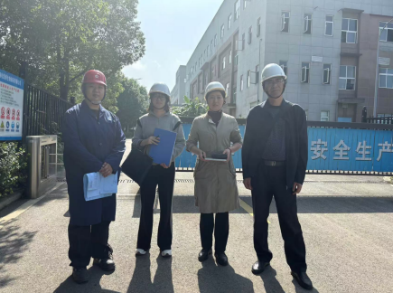
现场开展工作情况 | 勘验人员 |  | 勘验时间 |  |  |  | 勘验任务 | 勘验中的问题
现场开展工作情况 | 高胡容、王梅、刘国勇 |  | 2024.10.27 |  |  |  | 项目负责 | 详见报告
现场开展工作情况 |  |  |  |  |  |  | 现场勘察 | 详见报告
现场开展工作情况 |  |  |  |  |  |  | 现场勘察，资料收集 |  |  |  |  | 详见报告
现场开展工作情况 | / |  | / |  |  |  | / |  |  |  |  | /

